Bài 02: Ôn tập các phép tính với số tự nhiên (Tiết 2)
I. YÊU CẦU CẦN ĐẠT:
1. Năng lực đặc thù:
- Vận dụng được việc thực hiện các phép tính cộng, trừ, nhân, chia với số tự nhiên, các tính chất của phép tính để giải quyết một số tình huống thực tế..
- Phát triển năng lực lập luận, tư duy toán học và năng lực giao tiếp toán học
2. Năng lực chung.
- Năng lực tự chủ, tự học: lắng nghe, trả lời câu hỏi, làm bài tập.
- Năng lực giải quyết vấn đề và sáng tạo: tham gia trò chơi, vận dụng.
- Năng lực giao tiếp và hợp tác: hoạt động nhóm.
3. Phẩm chất.
- Phẩm chất nhân ái: Có ý thức giúp đỡ lẫn nhau trong hoạt động nhóm để hoàn thành nhiệm vụ.
- Phẩm chất chăm chỉ: Chăm chỉ suy nghĩ, trả lời câu hỏi; làm tốt các bài tập.
- Phẩm chất trách nhiệm: Giữ trật tự, biết lắng nghe, học tập nghiêm túc.
II. ĐỒ DÙNG DẠY HỌC
- Kế hoạch bài dạy, bài giảng Power point, ti vi, máy tính.
- SGK và các thiết bị, học liệu phục vụ cho tiết dạy.

III. CÁC HOẠT ĐỘNG DẠY HỌC
1. Khởi động:
- GV mở bài hát vui nhộn để khởi động tiết học  - GV dẫn dắt vào bài mới | - HS vận động theo bài hát  - HS lắng nghe.
2. Luyện tập:
Bài 1. (Làm việc cá nhân ) Tính giá trị của biểu thức.  - GV hướng dẫn cho HS thứ tự thực hiện các phép tính  - GV nhận xét, tuyên dương.  Bài 2: (Làm việc nhóm) Tìm chữ số thích hợp  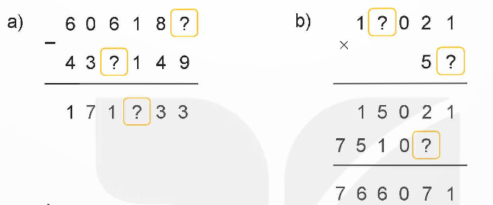  - GV nhận xét và thống nhất kết quả.  Bài 3: (Làm việc cá nhân) Tính bằng cách thuận tiện.  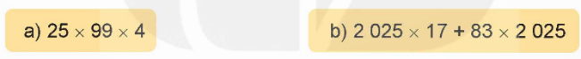  - GV cho HS làm bài tập vào vở.1 HS làm phiếu nhóm  - Gọi HS đổi vở nêu kết quả, HS nhận xét lẫn nhau.  - GV nhận xét, tuyên dương.  Bài 4: (Làm việc cá nhân) Rô-bốt đã bán bốn bức tranh với giá tiền tương ứng như hình dưới đây.  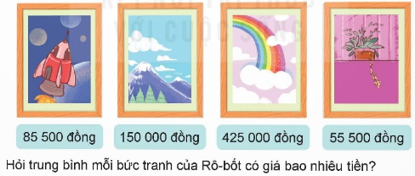  - GV nhận xét, chốt KQ, tuyên dương.  Bài 5: (Làm việc cá nhân)  + Bài toán cho biết gì? Bài toán yêu cầu gì?  + Muốn tính 7 túi như vậy có bao nhiêu ki-lô-gam gạo ta làm như thế nào? Làm những phép tính gì?  + Muốn tính bác Ba bán được bao nhiêu tiền gạo phải làm phép tính gì? Làm như thế nào?  - GV nhận xét tuyên dương. | - HS làm bài cá nhân vào vở; đổi vở, chữa bài cho nhau, nói với nhau cách làm, thống nhất kết quả; báo cáo kết quả trong nhóm.  – Đại diện một một số nhóm chia sẻ cả lớp  - HS tìm chữ số thích hợp, ghi vào vở; nói với bạn kết quả và giải thích tại sao  - Đại diện một số nhóm chia sẻ cả lớp.  - HS tính thuận tiện bằng cách sử dụng tính chất giao hoán, kết hợp của phép nhân (ở câu a) và tính chất phân phối của phép nhân đối với phép cộng (ở câu b).  - Một số HS chia sẻ cả lớp  - HS trao đổi cách làm từng câu với bạn, thống nhất cách làm, làm bài vào vở. Chia sẻ trong lớp  Bài giải:  Trung bình mỗi bức tranh của Rô-bốt có giá là:  (85 500 + 150 000 + 425 000 + 55 500) : 4 = 179 000 (đồng)  Đáp số: 179 000 đồng  -HS lắng nghe  - HS bài toán  - HS phân tích đề, làm việc cá nhân vào vở.  - HS đổi vở KT nhau.  - Vài HS chia sẻ trước lớp.
3. Vận dụng trải nghiệm.
- GV tổ chức vận dụng bằng các hình thức như trò chơi, hái hoa,...sau bài học để học sinh nhận biết các phép tính cộng, trừ nhân chia, tính giá trị biểu thức ...  - Nhận xét, tuyên dương | - HS tham gia để vận dụng kiến thức đã học vào thực tiễn.  -HS lắng nghe
4. Điều chỉnh sau tiết dạy( nếu có)
.....................................................................................................................................

